Socket.IO Programming using Swift for iOS/OSX  Environment

Lab 2**結報**

**0310795 黃昱銘**

1. 請解釋在Socket 架構下，Server 端及 Client 端各自所擁有 Socket 物件的數量，以及兩端 Socket 創立的時間點：

首先Client 端先創立一個Socket，創立的時間點，以實驗為例就是以下程式碼，透過hostUrl連接至想要的Server並以此Socket做為溝通管道。

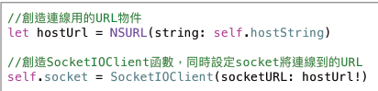

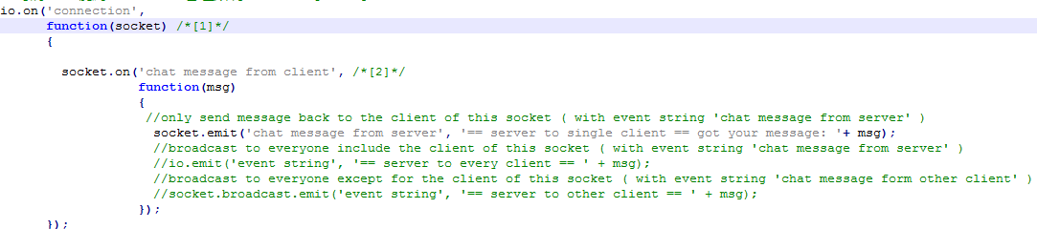每當一個Client 要求與 Server 連線時，Server 就會創造一個Socket專門來處理與這個單一 Client的事件，因此一個Server可以有很多個Socket物件。創立的時間點，以實驗為例就是以下程式碼的function(socket)，當監聽到有Client要連線時，Server就會call這個function來創一個新Socket對應於這個Client。

1. 請說明self.socket!.on() 和 self.socket!.onAny()的作用：

以實驗的程式碼來解釋：

self.socket!.onAny()就是指不管收到任何給此socket的命令都要執行括號中的函式，而括號中的函式可以再另外定義他要做什麼事。

self.socket!.on()則是socket收到特定命令，”connect”，才要執行括號中的函式

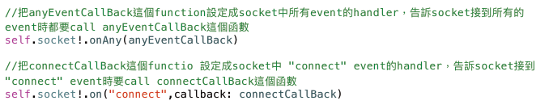

1. 心得

覺得本次實驗對於寫手機APP無疑是非常有幫助的，現在這個無線網路通訊的時代已經很難看到所謂的單機APP了，想要玩個單機的手機遊戲還要特別去找。這個現象讓我驚覺到撰寫連線APP的重要性，而初次接觸到IOS socket的寫法真的很興奮，也沒有想像中的難以理解。我也可以接觸到我從來沒用過的APPLE產品，了解APPLE的獨特點，覺得在這門課中，這個階段的課程是讓我最有收穫的。